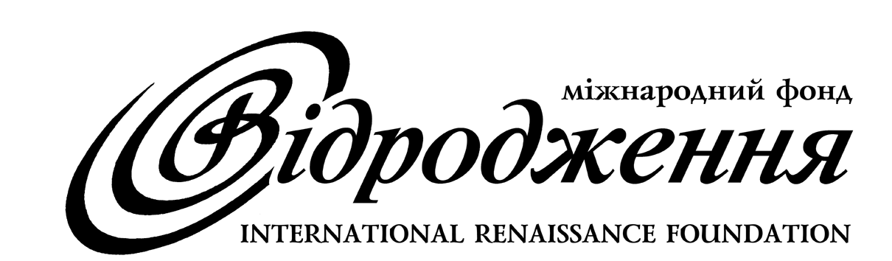
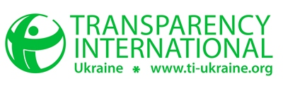

Регіональне обговорення: «Чи зменшать рівень корупції в Україні закони, розроблені громадськими активістами?»
м. Чернігів, 11 грудня 2014 року

ПРОГРАМА

11.00  11.45 | Прес – конференція для регіональних і місцевих ЗМІ (конференц – зала готелю «Україна», м. Чернігів, вул. Миру, 33) http://hotel-ukraina.com.ua/index.php  Ольга Рись, експерт ГО «Поліський Фонд міжнародних та регіональних досліджень»;  Ігор Шевляков, експерт ГО «Інститут публічної політики»;  Анатолій Стоян, адміністративний директор ГО «Transparency International Україна», координатор національної моніторингової кампанії «Декларації без декорацій».
11.30  12.00 | Реєстрація учасників заходу регіонального обговорення. Вітальна кава.
12.00  12.05 | Вступне слово (конференц – зала готелю «Україна», м. Чернігів, вул. Миру, 33) http://hotel-ukraina.com.ua/index.php  Анатолій Стоян, адміністративний директор ГО «Transparency International Україна», координатор національної моніторингової кампанії «Декларації без декорацій».
12.05 12.45 | Дискусійний блок: Превенція, як реальний шлях у подоланні корупції в Україні та особливості протидії корупції на регіональному та місцевому рівнях.  Ольга Рись, експерт ГО «Поліський Фонд міжнародних та регіональних досліджень»
12.45 13.25 | Дискусійний блок: Які функції спеціальних національних органів щодо запобігання та протидії корупції?  Ігор Шевляков, експерт ГО «Інститут публічної політики».
13.25.  14.05 | Дискусійний блок: Про запобігання корупції в діяльності суб’єктів декларування.  Презентація інфографіки «Про запобігання корупції в діяльності юридичних осіб». Анатолій Стоян, адміністративний директор ГО «Transparency International Україна», координатор національної моніторингової кампанії «Декларації без декорацій».
14.05  14.35 | Дискусійний блок: Які засоби протидії корупції та яка роль в цьому громадськості?  Експерти та учасники регіонального обговорення. Модератор Анатолій Стоян.
14.35  14.50 | Підведення підсумків регіонального обговорення.  Експерти, учасники заходу

Учасники: представники регіональних та місцевих органів влади, регіональні партнери національної кампанії моніторингу стилю життя високопосадовців «Декларації без декорацій», громадські діячі, що спеціалізуються на питаннях доброчесності та боротьби з корупцією в Україні, представники бізнесу, медіа, викладачі і студенти вузів Чернігова.

Захід проводиться за підтримки: Представництва Фонду Фрідріха Науманна в Україні та Міжнародного Фонду «Відродження».

